

ประจำเดือน ธันวาคม พ.ศ.2567
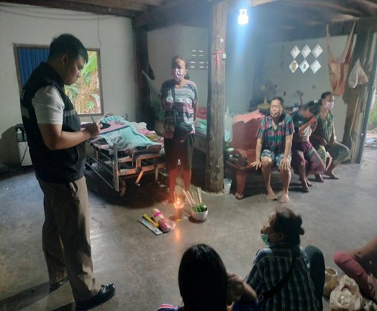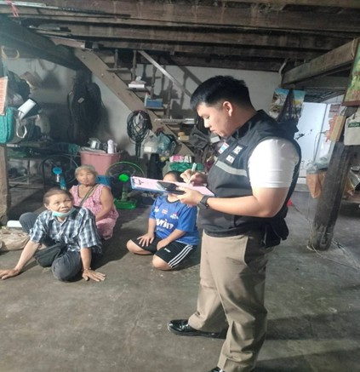
วันที่ 8 ธ.ค.67 เวลา 16.30 น ร.ต.ท.สหภาพ ใหม่วงศ์ รองสว.(สอบสวน)สภ.ตะคร้อ ได้ให้บริการประชาชนที่มาแจ้งความมีผู้เสียชีวิต เนื่องจากชราภาพ จึงเดินทางไปที่เกิดเหตุเพื่อชันสูตรพลิกศพพร้อมแพทย์ เพื่อดำเนินการในขั้นตอนต่อไป

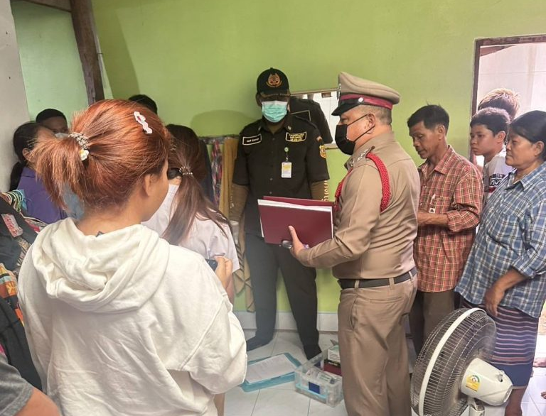
วันที่ 14 ธ.ค.67 เวลา 10.30 น. ร.ต.อ.เอกพจน์ ทับอินทร์ รองสว.(สอบสวน)สภ.ตะคร้อ ได้เดินทางไปจุดเกิดเหตุ ชันสูตรพลิกศพ ณ บ้านเลขที่ 130/1 ม.13 ต.ตะคร้อ อ.ไพศาลี จ.นครสวรรค์

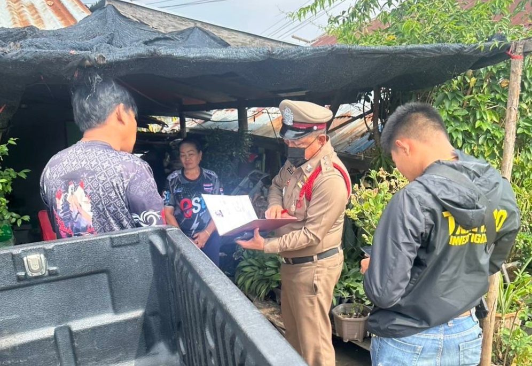
วันที่ 15 ธ.ค.67 เวลา 11.30 น ร.ต.อ.เอกพจน์ ทับอินทร์ รองสว.(สอบสวน)สภ.ตะคร้อ ได้เดินไปที่เกิดเหตุคดีพยายามฆ่าและ พ.ร.บ.อาวุธปืนฯ บ้านเลขที่ 74 ม.11 ต.ตะคร้อ อ.ไพศาลี จ.นครสวรรค์

